Powiadomienia w BIP
BIP Uniwersytetu Warmińsko – Mazurskiego w Olsztynie posiada funkcje powiadomień. Jest ona dostępna dla osób zalogowanych. Powiadomienia o nowych informacjach są wysyłane na adres email raz dziennie, w przypadku, gdy pojawi się artykuł w kategorii/tagu, który zostanie wybrany do obserwacji.
W celu zalogowania należy kliknąć przycisk ZALOGUJ SIĘ, znajdujący się w prawym górnym rogu.
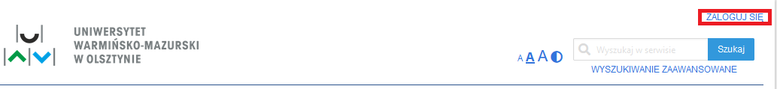

W oknie logowania należy wprowadzić dane konta CAS i kliknąć przycisk ZALOGUJ.
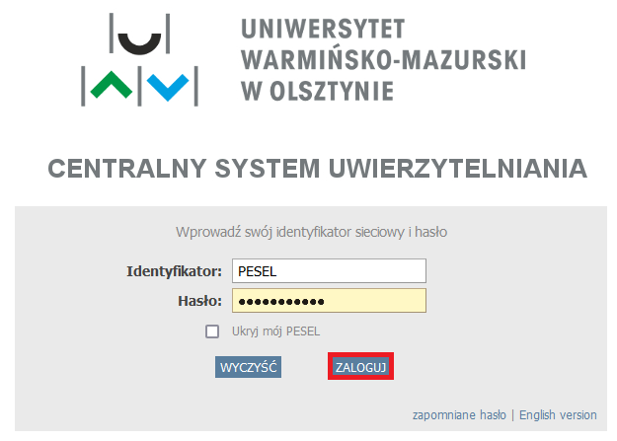

W celu ustawienia preferencji należy kliknąć przycisk POWIADOMIENIA.

W kolejnym oknie jest możliwość dodania/edytowania obserwowanych tagów. W tym celu należy kliknąć przycisk +dodaj.
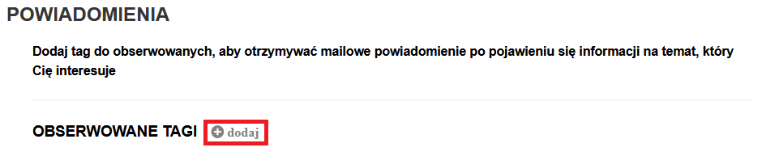
Wyświetli się lista tagów do obserwowania. Należy zaznaczyć interesujące tematy i zatwierdzić wybór przyciskiem DODAJ.
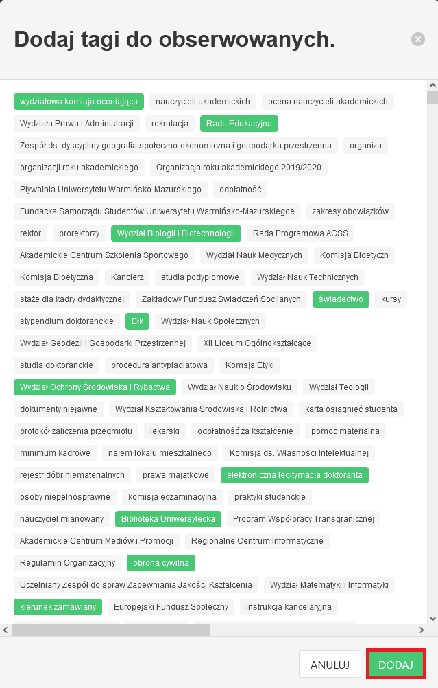

Dodanie kolejnych tagów jest możliwe po ponownym użyciu przycisku +dodaj. Usunąć temat z obserwacji można poprzez kliknięcie x przy tagu.


